國立臺北商業大學

資 訊 管 理 系

112’資訊系統專案設計

**系統手冊**



**組 別：第112408組**

**題 目：Ucard優卡**

**指導老師：蒯思齊老師**

**組 長：10946037 林宜靜**

**組 員：10946002 林雅婕 10946032 吳采紋**

**10946043 林桂如 10946044 林柏丞**

**中華民國112年11月22日**

**目錄**

第1章　前言 1

1-1 背景介紹 1

1-2 動機 2

1-3 系統目的與目標 3

1-4 預期成果 3

第2章　營運計畫 5

2-1 可行性分析 5

2-2 商業模式－Business model 6

2-3 市場分析－STP 6

2-4 競爭力分析SWOT-TOWS 8

第3章　系統規格 10

3-1 系統架構 10

3-2 系統軟、硬體需求與技術平台 11

3-3 使用標準與工具 12

第4章　專案時程與組織分工 15

4-1 專案時程 15

4-2 專案組織與分工 17

第5章　需求模型 20

5-1 使用者需求 20

5-2 使用個案圖 21

5-3 使用個案描述 22

5-4 分析類別圖 28

第6章　設計模型 29

6-1 循序圖 29

6-2 設計類別圖 32

第7章　實作模型 33

7-1 佈署圖 33

7-2 套件圖 33

7-3 元件圖 35

7-4 狀態機、時序圖 35

第8章　資料庫設計 39

8-1 資料庫關聯圖 39

8-2 表格及其Meta data 39

第9章　程式 40

9-1 元件清單及其規格描述 40

9-2 其他附屬之各種元件 43

第10章　程式 44

10-1 測試計畫 44

10-2 測試個案與測試結果資料 44

第11章　操作手冊 47

11-1 系統元件 47

11-2 系統下載及安裝 47

第12章　使用手冊 48

12-1 使用者操作 48

第13章　感想 51

第14章　參考資料 53

附錄一　會議記錄 54

附錄二　評審問題回覆 66

**圖目錄**

▲圖3-1-1 系統架構 10

▲圖3-1-2 系統流程 11

▲圖3-2-1 2023年3月台灣近半年手機系統銷售量 12

▲圖4-2-1 Github頁面 19

▲圖5-2-1 使用個案圖 21

▲圖5-3-1 註冊流程圖 22

▲圖5-3-2 登入流程圖 23

▲圖5-3-3 編輯銀行資料流程圖 24

▲圖5-3-4 推薦信用卡片及記帳流程圖 25

▲圖5-3-5 新增持卡清單及刪除持卡清單流程圖 26

▲圖5-3-6 更改密碼流程圖 27

▲圖5-3-7 查看消費明細流程圖 27

▲圖5-4-1 分析類別圖 28

▲圖6-1-1 循序圖－註冊 29

▲圖6-1-2 循序圖－登入 29

▲圖6-1-3 循序圖－推薦卡片 30

▲圖6-1-4 循序圖－變更密碼 30

▲圖6-1-5 循序圖－編輯持卡清單 31

▲圖6-1-6 循序圖－編輯銀行資料 31

▲圖6-2-1 設計類別圖 32

▲圖7-1-1 佈署圖 33

▲圖7-2-1 套件圖－爬蟲PTT Article Title 33

▲圖7-2-2 套件圖－爬蟲PTT Article Comments 34

▲圖7-3-1 元件圖 35

▲圖7-4-1 狀態機－登入 35

▲圖7-4-2 狀態機－註冊 36

▲圖7-4-3 狀態機－定位搜尋店家 36

▲圖7-4-4 狀態機－推薦卡片與預估回饋 37

▲圖7-4-5 狀態機－修改密碼 37

▲圖7-4-6 狀態機－編輯持卡清單 38

▲圖7-4-7 狀態機－編輯銀行 38

▲圖11-2-1 QR code 47

▲圖12-1-1 登入介面 48

▲圖12-1-2 註冊介面 48

▲圖12-1-3 首頁 49

▲圖12-1-1 搜尋介面 49

▲圖12-1-5 修改密碼介面 50

**表目錄**

▼表1-1-1 金管會－信用卡重要業務及財務資訊揭露之資料整理 1

▼表2-1-1 國發會－人口推估系統 5

▼表2-3-1 類似系統功能比較 7

▼表2-4-1 競爭力分析SWOT-TOWS 9

▼表3-2-1 系統軟硬體需求-手機 12

▼表3-3-1 使用標準與工具表 14

▼表4-1-1 專案時程表 15

▼表4-2-1 專案分工表 17

▼表4-2-2 專案分工表 18

▼表5-1-1 功能需求表 20

▼表9-1-1 元件清單及其規格描述表(前端) 40

▼表9-1-2 元件清單及其規格描述表(後端) 41

▼表10-2-1 功能描述-會員註冊 44

▼表10-2-2 功能描述-會員登入 45

▼表10-2-3 功能描述-首頁顯示 45

▼表10-2-4 功能描述-定位搜尋 45

▼表10-2-5 功能描述-推薦卡片 46

▼表10-2-5 功能描述-修改密碼 46

▼表11-1-1 系統安裝元件資訊 47

第1章　前言

1-1 背景介紹

隨著科技的進步和社會的發展，電子支付已經成為現代生活中不可或缺的一部分。與現金支付相比，電子支付具有更高的便利性和安全性，因此在消費者中越來越受歡迎。不僅是大規模的連鎖店有信用卡機，連小規模營業人都引進Line Pay、街口支付、台灣Pay，以期望吸引偏好非現金支付的消費者。且這些支付應用程式還提供各種優惠和折扣，吸引更多的消費者進行非現金支付。這些電子支付方式可支援簽帳金融卡及信用卡的使用，本系統僅針對信用卡進行研究。

▼表1-1-1 金管會－信用卡重要業務及財務資訊揭露之資料整理

|  |  |  |  |  |  |
| --- | --- | --- | --- | --- | --- |
| 單位：新台幣萬元，卡數萬張 | | | | | |
| 排行 | 金融機構名稱 | 2022年12月有效卡數 | 2022年  總簽帳金額 | 消費金額  市佔率 | 有效卡數  市佔率 |
| 1 | 國泰世華商業銀行 | 577.94 | 58002663.10 | 16.62% | 16.24% |
| 2 | 中國信託商業銀行 | 534.87 | 57750642.30 | 16.55% | 15.03% |
| 3 | 玉山商業銀行 | 469.19 | 48251014.80 | 13.82% | 13.18% |
| 4 | 台新國際商業銀行 | 426.11 | 38246820.50 | 10.96% | 11.97% |
| 5 | 台北富邦商業銀行 | 327.69 | 35007595.60 | 10.03% | 9.21% |
| 【註】2022年全台信用卡消費金額約349019.1萬(新台幣元)  　　　2022年有效卡數約3559.72萬(張) | | | | | |

上表為本組根據金管會－信用卡重要業務及財務資訊揭露[1]之資料整理，截至2022年12月的有效卡數排行，本組篩選出三家目標銀行，分別為排行第一的國泰世華銀行(有效卡數577.94萬張)、排名第二的中國信託銀行(有效卡數534.87萬張)及排行第五的台北富邦銀行(有效卡數327.69萬張)。考量到2023年Costco聯名卡的合作銀行由國泰世華銀行轉為台北富邦銀行，且Costco會員的高忠誠度及消費金額對信用卡業務都有極高的影響力，根據工商時報報導，此舉預期能為北富銀帶來相當可觀的流通卡數及消費金額[2]，故跳過排行第三、四名的玉山銀行及台新銀行。

1-2 動機

據本組整理之表1-1-1，2022年全年的信用卡刷卡金額達3兆4,903億元，可知信用卡消費的市場相當龐大，其中本組所篩選的標的－國泰銀、中信銀、北富銀不僅如前述在流通卡數上佔據一席之地，連刷卡金額亦在前5名內。

據政府資料開放平臺(data.gov.tw)的各年齡層信用卡平均每戶持卡張數統計表[3]及聯徵中心－平均每戶持卡張數統計表[4]所示，截至2022年12月，平均每個信用戶(持卡人)持有4.59張卡片，其中20歲以下平均每戶持有1張以上的信用卡，而30~59歲的年齡層則平均每戶持有5張以上的信用卡。自2023年1月1日起，有別於過去民法所訂定20歲為完全行為能力人，18歲成為新的成年門檻，無論是簽署契約、辦理銀行帳戶都不再需要法定代理人的同意，當然也包含信用卡的申請與使用，因此每人平均持卡數增加是可預期的。

信用卡的種類五花八門，更兼前述平均每人持卡數都在1張以上，所以在消費時對於信用卡的選擇需要不斷查詢去衡量哪張是最佳選擇，還要計算回饋的種類與金額、免年費的條件、額度的管理等等，這些事情看似容易，卻總是需要費心力在不同的銀行APP及官網間來回切換查詢。於是我們希望能夠透過本系統解決以上這些繁雜瑣碎的問題。

1-3 系統目的與目標

本系統的目標是幫助使用者更有效地管理信用卡消費，並提升信用卡使用效率。系統首頁的短期回饋資訊可以讓使用者快速了解最近的活動回饋如何；近期熱門信用卡片則可以提供使用者參考，幫助他們選擇最適合自己的信用卡。

1-4 預期成果

本系統希望能讓使用者快速掌握以下資訊及服務：

1. 消費地點及信用卡推薦：  
   系統可以針對使用者當前的消費地點或消費類型，推薦使用者回饋較高的信用卡，使用者可看到已持有卡片之推薦，快速完成結帳程序。
2. 回饋金額試算：  
   讓使用者輸入消費金額、地點，系統可根據已持有信用卡的回饋政策，試算出預計的回饋金額。
3. 短期優惠活動：

使用者在某些特定的消費場所，可能總是使用既定的卡片，但若其他卡片推出短期優惠活動，有機會比消費者原習慣使用之卡片能取得更有利的回饋。本系統不僅會在首頁針對消費者持有的信用卡做短期優惠的提示，在進行消費試算時也會將短期活動納入。

1. 紀錄使用者可能感興趣的未持有信用卡：

預估回饋推薦的未持有卡片，累計該張卡片推薦的次數，若推薦次數越多則會顯示在首頁的可能感興趣資訊欄。

第2章　營運計畫

2-1 可行性分析

1. 時程可行性：因受學校專題課程時限，本系統無法將系統功能開發到非常完善，故本組先篩選出流通卡數較多的幾家銀行作為爬蟲目標。
2. 技術可行性：目前環境已存在的技術已足夠支援本系統之開發，例如：使用爬蟲將所需的信用卡相關資訊存到資料庫，再使用NLP(Natural Language Processing)判斷本系統要提供給使用者哪些資料。
3. 收益可行性：前述根據聯徵中心－平均每戶持卡張數統計表[4]所示，平均每個信用戶持有4.59張信用卡，再以2022年流通卡數56,243,776計算，可得持卡人數(信用戶數)為12,253,546人(戶)，2022年全年共刷出了新台幣349,019,108.10萬元，可知平均一戶使用信用卡消費了284,831元新台幣。

▼表2-1-1 國發會－人口推估系統

|  |  |  |  |  |
| --- | --- | --- | --- | --- |
| 持卡人數  (信用戶數) | 總人口 | 持卡人口比 | 2022年  總簽帳金額 | 平均每位持卡人刷卡金額 |
| 12,253,546 | 23,264,640 | 52.67% | 349,019,108.10 | 284,831.11 |

據國發會－人口推估系統[5]所示，2022年全台人口為23,264,640，可得持口人口比為52.67%，如表1-2所示。信用卡的推廣成本相當高，如推廣人員的人力成本及傭金等，若推估有5%的持卡人口使用本系統，與金融機構端商定低於其推廣成本的傭金，應有能覆蓋本系統開發成本之收益。

2-2 商業模式－Business model

以下為本組開發本系統所需的資源：

* Key Partners：伺服器供應商、本組組員
* Key Activities：軟體開發
* Key Resources：人力資源、開發工具、伺服器空間
* Value Propositions：快速管理及篩選信用卡
* Customer Relationships：良好的使用體驗、建立使用者反饋系統
* Channels：Google Play可取得(下載)、可透過IG、FB等宣傳
* Customer Segments：有記帳習慣、對價格敏感、大多使用信用卡消費
* Cost Structure：Google Play上架費用、虛擬機租賃費用
* Revenue Streams：信用卡辦理的推薦碼

根據以上資源，本組的目標為通過消費者的使用習慣，推薦更適合消費者且其未持有之信用卡，有平均每人持卡數及平均每人消費金額等數據做為支撐，有望獲取眾多有管理信用卡需求的使用者，並和銀行合作，從銀行的角度出發，可使用更低的推廣成本得到新的持卡人，而本系統則以推薦連結獲取推薦的抽成。

2-3 市場分析－STP

Segmentation市場區隔：

* 依**發卡銀行**區分 ：台新銀、玉山銀、國泰世華、中信銀、北富銀等
* 依**價格敏感度**區分：高/低
* 依**消費習慣**區分：慣用現金支付/非現金支付

Targeting 找到適合的目標市場：

* 依市場上**流通卡數**：本組將目標市場定為市面上流通卡數較多的國泰世華、中信銀、北富銀信用卡的使用人群。
* 使用者特性：價格敏感度高、消費習慣多以非現金支付並有記帳習慣

Positioning 定位：

市場上現有服務與本系統提供服務相似的有應用程式「CAMI」及「麻布記帳」，前者提供服務為推薦信用卡，後者為自動記帳。功能比較如下表所示：

▼表2-3-1 類似系統功能比較

|  |  |  |  |
| --- | --- | --- | --- |
| 功能/系統 | Ucard優卡 | CAMI | iCard.AI |
| 儲存自有信用卡 | ✔ | ✔ | ✘ |
| 定位 | ✔ | ✔ | ✘ |
| 預估回饋金額 | ✔ | ✘ | ✘ |
| 推薦信用卡 | ✔ | ✔ | ✔ |
| 顯示熱門信用卡 | ✔ | ✘ | ✘ |
| 短期活動資訊 | ✔ | ✘ | ✔ |

如表2-3-1所示，本系統與CAMI系統和iCard.AI網頁相比，主要差別在於我們多了預估回饋金額的功能，能更快速了解哪張信用卡在當下消費能回饋的金額最多，而在推播熱門信用卡處下方顯示分類標籤，主要目的能讓使用者能找到符合自己需求的信用卡。

2-4 競爭力分析SWOT-TOWS

Strengths(S)：

* 相較網頁更容易取得消費者資訊，例：GPS定位
* 可提供推播功能
* 提供方便的服務，如繳款提醒、快速檢視債務及消費狀況等。
* 提供個性化推薦。
* 整合性強，不用在多家銀行APP中來回切換。

Weakness(W)：

* 依賴定位，可能使注重隱私的使用者卻步。
* 目前涵蓋銀行資料有限，僅中信銀、國泰銀及北富銀。
* 沒有納入短期活動的加碼回饋。

Opportunity(O)：

* 市場需求逐漸增加，隨著電子支付的普及和市場上信用卡的回饋利多，更兼新增18、19歲的用戶，使信用卡支付的需求增加。
* 消費金額、使用人數、平均每人持卡數等數據顯示信用卡管理的需求及其市場
* 能與銀行合作，使銀行以更低廉的成本推廣信用卡

Threats(T)

* 競爭激烈，市場上有許多信用卡推薦的服務。

▼表2-4-1 競爭力分析SWOT-TOWS

|  |  |  |
| --- | --- | --- |
| 內部  外部 | Strengths(S) | Weakness(W) |
| Opportunity(O) | 利用APP提供的個性化推薦功能，針對年輕用戶推出加碼回饋的活動，以吸引更多年輕用戶使用信用卡。 | 擴大與銀行的合作，整合更多銀行的信用卡資料進入APP，滿足更多用戶的需求，並透過這個平台協助銀行推廣信用卡，提高市場佔有率。 |
| Threats(T) | 加強APP的推薦功能，提供更準確的推薦，讓消費者更容易選擇符合自己需求的信用卡，以應對激烈的市場競爭。 | 加強APP隱私保護功能，提供多元化的定位項目，讓使用者更能自由選擇是否開啟定位，以提升使用者體驗，並滿足注重隱私的使用者需求。 |

上表為本組對系統所做的SWOT規劃，惟WO策略部分，目前因時程限制，尚無法納入更多銀行的資訊。

第3章　系統規格

3-1 系統架構

大多的信用卡比較網站只會顯示該項信用卡的現金優惠、年費或是指定通路的回饋等資訊，都沒有為使用者量身打造符合自身狀況的信用卡優惠推薦，我們決定製作信用卡推薦APP，提供刷卡金額試算，推薦最適合該筆消費的卡片。Ucard優卡手機APP會先透過爬蟲獲得的各家信用卡資料，使用者透過APP輸入交易金額之後，APP會替使用者進行優惠額度試算，提供使用者付款回饋最佳的信用卡，同時推薦優惠更好的信用卡，使用者也能透過APP查看各項短期優惠及熱門的信用卡推薦，讓消費有更多實惠的選擇。

▲圖3-1-1 系統架構

為了實踐此項APP，我們會定期爬蟲獲取的信用卡網站的資料存入MySQL資料庫，並同時在Neo4J資料庫中建入信用卡的相關店家，作為推算合適信用卡的數據資料。使用者能透過APP登錄手上的卡片資料，每當進行消費，可以輸入預期消費金額，APP會先為消費者試算依據手上現有的信用卡為第一首選，再列出四張最適合優惠的卡片並做出排序推薦給使用者最參閱。

▲圖3-1-2 系統流程

3-2 系統軟、硬體需求與技術平台

根據傑昇通信統計出的銷售資料顯示[5]，依照品牌排行是Apple手機市場銷售量最高，但如果以手機系統銷售比例來分析，安卓系統的銷售數都超過總體的半數。為此我們選擇使用安卓系統為主來開發項目。

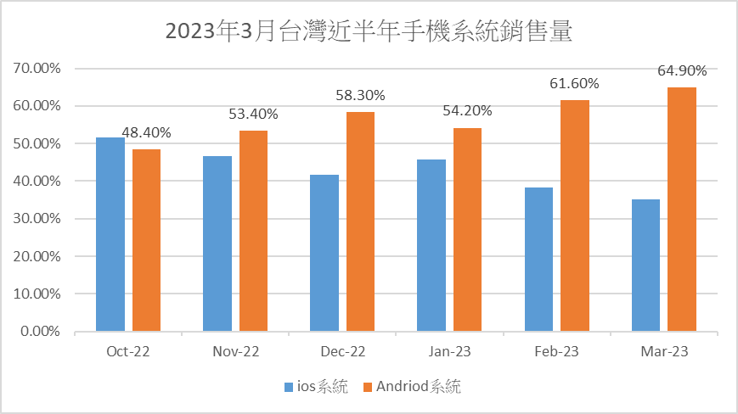

▲圖3-2-1 2023年3月台灣近半年手機系統銷售量

綜合以上的分析級市面上安卓系統的版本狀況，我們選擇的手機的開發版本為Android 8.0以上，需具備Wifi/3G/4G/5G網路。

▼表3-2-1 系統軟硬體需求-手機

|  |  |
| --- | --- |
| 系統軟硬體需求-手機 | |
| 版本需求 | Android 8.0以上 |
| 網路需求 | Wifi/3G/4G/5G網路 |

3-3 使用標準與工具

下表為本組的開發工具，各項工具的選用說明如下：

* Python： 語法簡潔好閱讀，有許多可供機器學習的套件，寫爬蟲的實用性與效能較佳，作為爬蟲的開發工具。
* Android Studio：大部分安卓手機程式的開發軟體，免費的整合式開發環境，此項工具作為APP程式的開發工具。
* Azure：微軟的雲端服務平台，支援跨平台即時服務(PaaS)及基礎結構即時服務(IaaS)，能夠在雲端建置虛擬機及SQL資料庫，建置成本也比AWS低，本組用此項工具進行資料庫架設。
* Anaconda：包含許多Python數據庫、套件的及虛擬環境建置的工具，主要做為機器學習、資料分析等數據科學用途。
* Spyder：使用Python的跨平台開放原始碼開發環境，整合了NumPy，SciPy，Matplotlib與IPython等的Python的數據庫，我們決定用Spyder處理機器學習。
* Neo4J：NoSQL的非關聯式資料庫，以圖形的方式儲存資料，用於快速找查。
* Neo4J desktop：Neo4J官方推出的管理app，適用多種系統如windows、Mac與具備GUL的Linux系統，內涵JRE，整合了Neo4J Database、Neo4Jbrowser等功能，無須另外安裝JavaJDK。
* Neo4J Aura ：Neo4J的雲端服務平台，提供圖資料庫即時服務。
* Github：建立共同合作的軟體開發平台，結合Fork工具，可方便管理團隊與成員的資料夾，能清楚追蹤與紀錄每位成員的進度與動態，兼具審視檔案的功能，提供團隊開發更多的便利性，為本組管理專案進度的工具。

▼表3-3-1 使用標準與工具表

|  |  |
| --- | --- |
| 系統開發環境 | |
| 作業系統 | Windows10、Windows11 |
| 程式開發工具 | |
| 前端 | Flutter、Android Studio |
| 後端 | Python、Microsoft Azure、MySQL、Neo4j、Neo4j Aura |
| 文件美工工具 | |
| 文件 | Microsoft Word、Excel |
| 簡報 | Microsoft PowerPoint |
| 圖樣 | Visual Paradigm、Canva、Adobe Illustrator |
| 海報 | Adobe Illustrator |
| 影片 | 剪映 |
| 專案管理平台 | |
| 專案管理 | Github、Fork |
| 檔案存放 | Github、Google Drive |

第4章　專案時程與組織分工

4-1 專案時程

根據專案工作流程，我們把專案分成12個項目，將專案彙整成甘特圖如下：

▼表4-1-1 專案時程表

|  |  |  |  |  |  |  |  |  |  |  |
| --- | --- | --- | --- | --- | --- | --- | --- | --- | --- | --- |
| 年 | 112年 | | | | | | | | | |
| 月 | 2 | 3 | 4 | 5 | 6 | 7 | 8 | 9 | 10 | 11 |
| 訂定主題 |  |  |  |  |  |  |  |  |  |  |
|  |  |  |  |  |  |  |  |  |  |
| 爬蟲探討與實作 |  |  |  |  |  |  |  |  |  |  |
|  |  |  |  |  |  |  |  |  |  |
| App設計 |  |  |  |  |  |  |  |  |  |  |
|  |  |  |  |  |  |  |  |  |  |
| 文字資料預處理 |  |  |  |  |  |  |  |  |  |  |
|  |  |  |  |  |  |  |  |  |  |
| 關鍵詞追蹤 |  |  |  |  |  |  |  |  |  |  |
|  |  |  |  |  |  |  |  |  |  |
| 前端開發 |  |  |  |  |  |  |  |  |  |  |
|  |  |  |  |  |  |  |  |  |  |
| 資料庫建置 |  |  |  |  |  |  |  |  |  |  |
|  |  |  |  |  |  |  |  |  |  |
| 伺服器架設 |  |  |  |  |  |  |  |  |  |  |
|  |  |  |  |  |  |  |  |  |  |
| 文件製作 |  |  |  |  |  |  |  |  |  |  |
|  |  |  |  |  |  |  |  |  |  |
| 簡報製作 |  |  |  |  |  |  |  |  |  |  |
|  |  |  |  |  |  |  |  |  |  |
| 海報製作 |  |  |  |  |  |  |  |  |  |  |
|  |  |  |  |  |  |  |  |  |  |
| 影片製作 |  |  |  |  |  |  |  |  |  |  |
|  |  |  |  |  |  |  |  |  |  |

　▅ 預期進度 / ▅ 實際進度

我們在3月時研讀有關Python爬蟲的技術，並由每一位組員於開會時，報告所負責準備的章節。而在學習的過程中，我們也邊尋找有興趣的主題來發想題目，在確定好主題後，初步進行App的外觀設計與開發。在暑假的期間，我們也學習到使用新的方式來顯示消費通路與卡片的關聯性。

4-2 專案組織與分工

▼表4-2-1 專案分工表

|  |  |  |  |  |  |  |
| --- | --- | --- | --- | --- | --- | --- |
| 項目/組員 | | 10946002林雅婕 | 10946032吳采紋 | 10946037林宜靜 | 10946043林桂如 | 10946044林柏丞 |
| 後端開發 | 回饋資訊資料庫-MySQL | ● |  | ○ |  | ○ |
| 推薦系統資料庫-MySQL | ● |  | ○ |  |  |
| 回饋通路資料庫-Neo4j | ○ |  | ● |  |  |
| 伺服器架設 | ● |  |  |  |  |
| 爬蟲 |  | ● | ○ |  |  |
| 文字資料預處理 | ● | ○ | ○ |  |  |
| 關鍵詞追蹤 |  | ○ | ● |  |  |
| 前端開發 | Android開發環境架設 |  |  |  | ○ | ● |
| Fragment架構 |  |  |  | ● | ○ |
| WebAPI |  |  |  |  | ● |
| GPS位置取得 |  |  |  |  | ● |
| Google Map串接 |  |  |  |  | ● |
| 美術設計 | UI/ UX |  |  |  | ● | ○ |
| Web/APP介面設計 |  |  |  | ● |  |
| 色彩設計 |  |  |  | ● |  |
| Logo設計 |  | ○ |  | ● | ○ |
| 素材設計 |  |  |  | ● |  |
| 文件撰寫 | 統整 |  | ● | ○ |  |  |
| 第1章 前言 |  |  | ● |  |  |
| 第2章 營運計畫 |  |  | ● |  | ○ |
| 第3章 系統規格 | ● |  |  |  | ○ |
| 第4章 專題時程與組織分工 |  | ● | ○ |  |  |
| 第5章 需求模型 |  | ○ |  | ● |  |
| 第6章 設計模型 |  | ○ |  |  | ● |
| 第7章 實作模型 |  | ● |  |  |  |
| 第8章 資料庫設計 | ● |  | ○ |  |  |
| 第9章 程式 | ○ | ○ |  |  |  |
| 第10章 測試模型 |  |  |  |  |  |
| 第11章 操作手冊 |  |  |  |  |  |
| 第12章 使用手冊 |  |  |  |  |  |
| 報告 | 簡報製作 |  | ● | ○ |  |  |
| 海報製作 |  |  |  | ● |  |
| 影片製作 |  |  |  | ● |  |

6+2 5+6 4+8 9+1 5+6

▼表4-2-2 專案分工表

|  |  |  |  |
| --- | --- | --- | --- |
| 序號 | 姓名 | 工作內容<各限100字以內> | 貢獻度 |
| 1 | 組長  林宜靜 | 爬蟲、文字資料預處理、知識圖、資料庫、文件撰寫 | % |
| 2 | 組員  林雅婕 | Server管理、信用卡資料庫、帳號密碼資料庫、文字資料預處理、文件撰寫 | % |
| 3 | 組員  吳采紋 | 爬蟲、文字資料預處理、簡報、第一學期logo設計、文件撰寫與統整 | % |
| 4 | 組員  林桂如 | UI/UX設計、第二學期logo設計、影片製作、海報設計、文件撰寫 | % |
| 5 | 組員  林柏丞 | APP後端開發 、第二學期logo設計、文件撰寫 | % |
|  | | | 總計:100% |

整個專題工作內容區分為後端開發、前端開發、美術設計、文件撰寫、報告五個大項目，而在決定好有興趣的主題並發想好專題的功能後，將五個大項目又切分成幾個細項，並採取專業分工的方式，依各組員的強項來分配工作。

* Github各組員commit的次數：

**- 10946037林宜靜**

**- 10946044林柏丞**

**- 10946002林雅婕**

**- 10946043林桂如**

**- 10946032吳采紋**

▲圖4-2-1 Github頁面

第5章　需求模型

5-1 使用者需求

▼表5-1-1 功能需求表

|  |  |
| --- | --- |
| 功能需求 | |
| Use Case | 需求 |
| 註冊與登入 | 使用者可以透過電子郵件註冊並登入 |
|  |  |
|  |  |
|  |  |
|  |  |
| 預估回饋金額 | 使用者能輸入消費金額，系統計算預估回饋金額 |
| 推薦信用卡 | 使用者可以透過系統選擇回饋最好的信用卡 |

5-2 使用個案圖

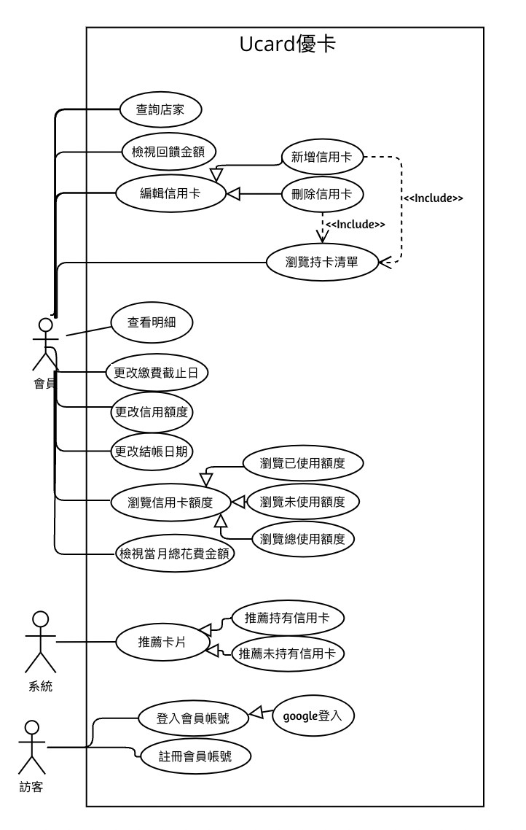

▲圖5-2-1 使用個案圖

5-3 使用個案描述

|  |
| --- |
| 功能描述：使用者利用電子郵件註冊 |
|  |

▲圖5-3-1 註冊流程圖

|  |
| --- |
| 功能描述：使用者利用電子郵件登入系統 |
|  |

▲圖5-3-2 登入流程圖

|  |
| --- |
| 功能描述：使用者可以對信用額度、結帳日、繳費截止日進行編輯 |
|  |

▲圖5-3-3 編輯銀行資料流程圖

|  |
| --- |
| 功能描述：使用者可以透過系統選擇回饋最好的信用卡，並輸入消費金額，並記帳，系統計算預估回饋金額 |
|  |

▲圖5-3-4 推薦信用卡片及記帳流程圖

|  |
| --- |
| 功能描述：使用者可以瀏覽持有信用卡、新增信用卡或是刪除信用卡 |
|  |

▲圖5-3-5 新增持卡清單及刪除持卡清單流程圖

|  |
| --- |
| 功能描述：使用者更改密碼 |
|  |

▲圖5-3-6 更改密碼流程圖

|  |
| --- |
| 功能描述：使用者可以查看當月明細 |
|  |

▲圖5-3-7 查看消費明細流程圖

5-4 分析類別圖

▲圖5-4-1 分析類別圖

第6章　設計模型

6-1 循序圖

▲圖6-1-1 循序圖－註冊

▲圖6-1-2 循序圖－登入

▲圖6-1-3 循序圖－推薦卡片

▲圖6-1-5 循序圖－編輯持卡清單

▲圖6-1-6 循序圖－編輯銀行資料

6-2 設計類別圖

▲圖6-2-1 設計類別圖

第7章　實作模型

7-1 佈署圖

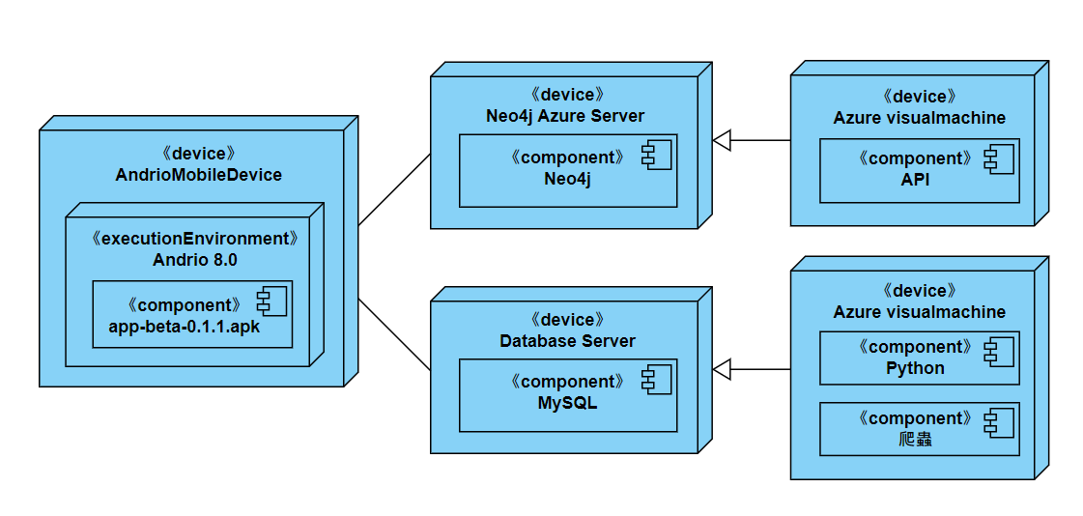

▲圖7-1-1 佈署圖

7-2 套件圖

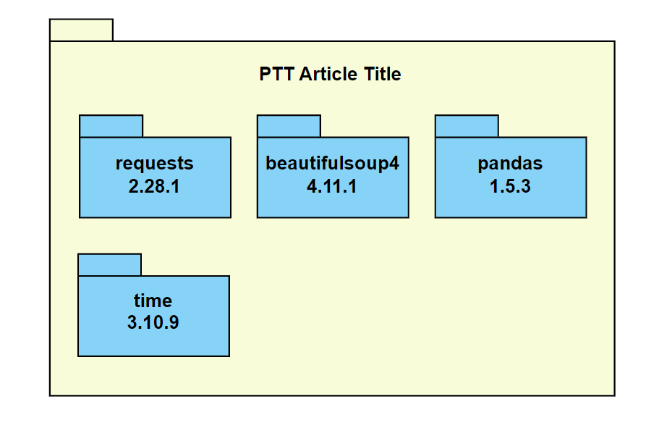

▲圖7-2-1 套件圖－爬蟲PTT Article Title

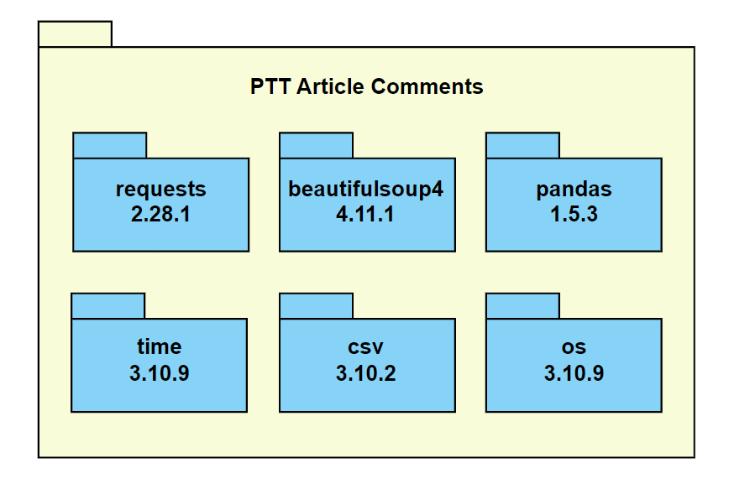

▲圖7-2-2 套件圖－爬蟲PTT Article Comments

7-3 元件圖

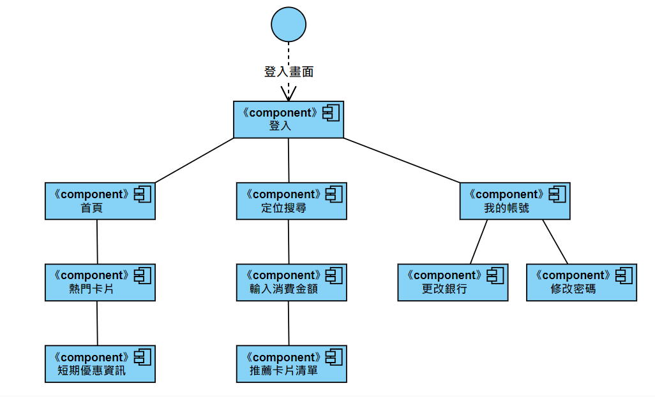

▲圖7-3-1 元件圖

7-4 狀態機、時序圖

▲圖7-4-1 狀態機－登入

▲圖7-4-2 狀態機－註冊

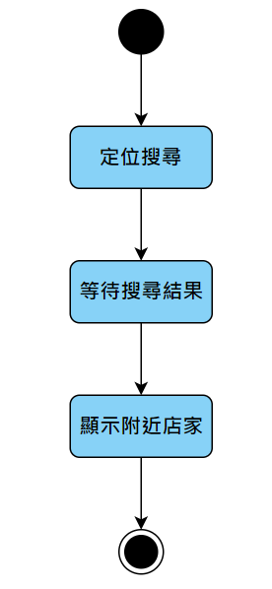

▲圖7-4-3 狀態機－定位搜尋店家

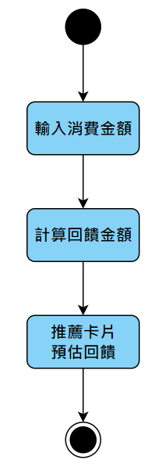

▲圖7-4-4 狀態機－推薦卡片與預估回饋

▲圖7-4-5 狀態機－修改密碼

▲圖7-4-6 狀態機－編輯持卡清單

▲圖7-4-7 狀態機－編輯銀行

第8章　資料庫設計

8-1 資料庫關聯圖

內容

8-2 表格及其Meta data

內容

第9章　程式

9-1 元件清單及其規格描述

▼表9-1-1 元件清單及其規格描述表(前端)

|  |  |  |  |
| --- | --- | --- | --- |
| Python檔案(前端) | | | |
| 群組 | 編號 | 檔案名稱 | 功能 |
|  |  |  |  |
|  |  |  |  |
|  |  |  |  |
|  |  |  |  |
|  |  |  |  |
|  |  |  |  |
|  |  |  |  |
|  |  |  |  |
|  |  |  |  |
|  |  |  |  |
|  |  |  |  |
|  |  |  |  |
|  |  |  |  |
|  |  |  |  |
|  |  |  |  |
|  |  |  |  |
|  |  |  |  |

▼表9-1-2 元件清單及其規格描述表(後端)

|  |  |  |  |
| --- | --- | --- | --- |
| Python檔案(後端) | | | |
| 群組 | 編號 | 檔案名稱 | 功能 |
| 爬蟲 | 2-1-1 | CTBC_ptt_tittle_V2.py | 爬取PTT中信卡片的名稱、文章標題、網址 |
| 2-1-2 | CTBC_ptt_comment_V2.py | 爬取PTT中信卡片的文章標題、留言、作者ID |
| 2-1-3 | CUB_ptt_tittle_V3.py | 爬取PTT國泰卡片的名稱、文章標題、網址 |
| 2-1-4 | CUB_ptt_comment_V3.py | 爬取PTT國泰卡片的文章標題、留言、作者ID |
| 2-1-5 | FUBON_ptt_tittle_V2.py | 爬取PTT富邦卡片的名稱、文章標題、網址 |
| 2-1-6 | FUBON_ptt_comment_V2.py | 爬取PTT富邦卡片的文章標題、留言、作者ID |
| 創建資料庫 | 2-2-1 |  |  |
| 2-2-2 |  |  |
| 2-2-3 |  |  |
| 2-2-4 |  |  |
| 2-2-5 |  |  |
|  |  |  |  |
|  |  |  |  |
| 資料庫資料  資料庫資料 | 2-3-1 | 信用卡資料建置.py |  |
| 2-3-2 | 長期資料建置.py |  |
| 2-3-3 | 短期資料建置-回饋.py |  |
| 2-3-4 | 短期資料建置-現折.py |  |
| 2-3-1 | 信用卡資料建置.py |  |
|  |  |  |  |
|  |  |  |  |
|  |  |  |  |
|  |  |  |  |
|  |  |  |  |
|  |  |  |  |
|  |  |  |  |
|  |  |  |  |
|  |  |  |  |
|  |  |  |  |

9-2 其他附屬之各種元件

第10章　程式

10-1 測試計畫

本系統執行所需的硬體為作業系統Android 8.0以上的智慧型手機。在系統程式開發設計完成後，將程式存為APK檔後放在手機上測試，確認每項功能是否皆能正確執行。

1. 會員註冊：確認使用者在初次登入APP時，能註冊帳號並存入資料庫。
2. 會員登入：確認使用者能以註冊的帳號及密碼登入APP。
3. 首頁顯示：確認熱門卡片以及短期優惠資訊能成功顯示於首頁。
4. 定位搜尋：確認能夠透過API定位到附近的店家。
5. 推薦卡片：確認
6. 修改密碼：確認使用者輸入密碼後能夠成功更新密碼。
7. 更改銀行：

10-2 測試個案與測試結果資料

▼表10-2-1 功能描述-會員註冊

|  |  |
| --- | --- |
| 功能名稱 | 會員註冊 |
| 測試目標 | 確認使用者在初次登入APP時，能註冊帳號並存入資料庫。 |
| 測試作業 | 1. 開啟《Ucard優卡》APP 2. 選擇【註冊】   測試是否能輸入帳號、密碼及個人資料後成功註冊 |
| 測試結果 | 成功 |

▼表10-2-2 功能描述-會員登入

|  |  |
| --- | --- |
| 功能名稱 | 會員登入 |
| 測試目標 | 確認使用者能以註冊的帳號及密碼登入APP |
| 測試作業 | 1. 開啟《Ucard優卡》APP 2. 測試是否能輸入帳號、密碼後成功登入 |
| 測試結果 | 成功 |

▼表10-2-3 功能描述-首頁顯示

|  |  |
| --- | --- |
| 功能名稱 | 首頁顯示 |
| 測試目標 | 確認熱門卡片以及短期優惠資訊能成功顯示於首頁 |
| 測試作業 | 1. 登入《Ucard優卡》APP 2. 進入【首頁】 3. 確認熱門卡片以及短期優惠資訊是否有顯示在首頁中 |
| 測試結果 | 成功 |

▼表10-2-4 功能描述-定位搜尋

|  |  |
| --- | --- |
| 功能名稱 | 定位搜尋 |
| 測試目標 | 確認能夠透過API定位到附近的店家 |
| 測試作業 | 1. 選擇【搜尋】進入搜尋介面 2. 測試是否能夠顯示附近的店家 |
| 測試結果 | 成功 |

▼表10-2-5 功能描述-推薦卡片

|  |  |
| --- | --- |
| 功能名稱 | 推薦卡片 |
| 測試目標 | 確認 |
| 測試作業 | 1. 一 2. 二 |
| 測試結果 | 成功 |

▼表10-2-5 功能描述-修改密碼

|  |  |
| --- | --- |
| 功能名稱 | 推薦卡片 |
| 測試目標 | 確認使用者輸入密碼後能夠成功更新密碼 |
| 測試作業 | 1. 登入《機佈擇食》APP 2. 選擇【我的帳號】進入會員資料介面 3. 點擊修改按鈕 |
| 測試結果 | 成功 |

第11章　操作手冊

11-1 系統元件

▼表11-1-1 系統安裝元件資訊

|  |  |
| --- | --- |
| 元件名稱 | Ucard優卡 |
| 檔案大小 |  |
| 費用 | 免費 |
| 版本需求 | Android 8.0以上 |
| 網路需求 | Wifi/3G/4G/5G網路 |

11-2 系統下載及安裝

|  |
| --- |
| 掃描 QR code 即可下載APP |
| ▲圖11-2-1 QR code |

第12章　使用手冊

12-1 使用者操作

|  |  |
| --- | --- |
| 登入介面 | |
| ▲圖12-1-1 登入介面 |  |
| 註冊介面 | |
| **一張含有 視窗 的圖片  描述是以中可信度自動產生**  ▲圖12-1-2 註冊介面 |  |

|  |  |
| --- | --- |
| 首頁 | |
| **一張含有 視窗 的圖片  描述是以中可信度自動產生**  ▲圖12-1-3 首頁 |  |
| 搜尋介面 | |
| **一張含有 視窗 的圖片  描述是以中可信度自動產生**  ▲圖12-1-1 搜尋介面 |  |

|  |  |
| --- | --- |
| 修改密碼介面 | |
| **一張含有 視窗 的圖片  描述是以中可信度自動產生**  ▲圖12-1-5 修改密碼介面 |  |

第13章　感想

* 10946002 林雅婕

內容

* 10946032 吳采紋

專題製作的過程就像一場冒險，充滿了挑戰和驚喜。在剛開始的時候，我們對於專題一無所知，不知從何下手。但在老師的悉心指導下，我們一步步摸索，最終找到了合適的主題。

一個團隊合作的過程，溝通是必不可少的。在討論過程中，每個人都有自己的想法和意見，需要透過溝通來達成共識。如果意見不合，我們會理性地溝通，以解決問題。

當然，專題製作的過程中，我們也遇到了不少難題。我本身不擅長寫程式，加上有些網頁的 HTML 結構非常複雜，很難爬取到我想要的資訊。在過程中，我嘗試了許多方法，也查詢了大量資料，但最終還是沒有達到預期的效果。雖然如此，我仍然從中學到了很多程式知識。

這一年的過程雖然辛苦，但也非常有意義。我從中學到了很多知識和技能，也收穫了寶貴的友誼。很感謝老師和組員的指導和幫助，他們給予了我很大的幫助和支持。沒有他們的幫助，我不可能完成這項任務。

* 10946037 林宜靜

內容

* 10946043 林桂如

內容

* 10946044 林柏丞

內容

第14章　參考資料

|  |
| --- |
| **[1]**<https://www.fsc.gov.tw/ch/home.jsp?id=134&parentpath=0,4&mcustomize=multimessage_view.jsp&dataserno=21207&aplistdn=ou=disclosure,ou=multisite,ou=chinese,ou=ap_root,o=fsc,c=tw&toolsflag=Y&dtable=Disclosure> |
| **[2]**<https://ctee.com.tw/news/finance/799829.html> |
| **[3]**<https://data.gov.tw/dataset/54483> |
| **[4]**<https://www.jcic.org.tw/main_ch/fileRename/fileRename.aspx?uid=213&fid=910&kid=4> |
| **[5]**<https://pop-proj.ndc.gov.tw/dataSearch.aspx?r=2&uid=2104&pid=59> |
| **[6]**<https://www.jyes.com.tw/news.php?act=view&id=7645> |

附錄一　會議記錄

(可打文字)

|  |  |  |  |
| --- | --- | --- | --- |
| 時間 | 2023/03/07 | 主席 | 蒯思齊 |
| 出席狀況 | 應到：5 (林雅婕、吳采紋、林宜靜、林桂如、林柏丞)  實到：5 (林雅婕、吳采紋、林宜靜、林桂如、林柏丞) | | |
| 會議內容 | | | |
| * 專題方向  1. 分工(不要一堆事情分不完) 2. 技術(可執行性) 3. 產出(適合做成系統的) 4. 可評估產出之好壞(例如：做出預測有實際結果做驗證比對) 5. 不要做一堆事情但輸出結果看起來很簡單(例如：圖片預測) 6. 【point】要有資料來源  * 專題題目討論  1. X落點分析：難以取得input資料。 2. 股票漲跌預測【蒯哥推薦】：不同個股狀態不同模型(行業、規模不同無法用相同模型預測)。 前例：比特幣與投資情緒呈正相關(不用基本面)<政經新聞> 【解法】可鎖定產業類別(偏危險)→8.ETF 3. X影像辨識(壽司郎餐具事件)：公司可做，因為取得資料容易，而我們難以取得餐廳資料。 4. X ChatGPT取代記者：生成不一定符合事實；難以系統化；無法取得資料佐證觀點。 5. X反AI (圖像)：可行，但訓練困難(成本) 6. 電影個人推薦：【Q】如何產生說明商業價值？ 7. 信用卡推薦【蒯哥推薦】：不錯，但是難以驗證。 【其他解法】透過爬蟲和NLP爬銀行優惠，標記到資料庫。 <舉例>：輸入看電影、哪個影城、根據已有信用卡回覆刷哪張信用卡回饋力度最高，根據該消費行為推薦未持有的卡 8. ETF(可以抓行業類別的)【蒯哥推薦】：例如：半導體、電動車、0050 行業占比 圖形呈現。 9. X電器用電預測：勞分比不高。 10. 信用卡額度預測：資料量不足(銀行內部有在做)。   普惠金融科技(本業P2P借貸)透過網路行為辨識這個人可不可信(社交帳號狀態、貼文、留言評論、操作行為)  【Q】追蹤行為難寫code，難以驗證。   * 信用卡  1. 記帳 2. 扣款習慣 | | | |

|  |  |  |  |
| --- | --- | --- | --- |
| 時間 | 2023/03/13 | 主席 | 蒯思齊 |
| 出席狀況 | 應到：5 (林雅婕、吳采紋、林宜靜、林桂如、林柏丞)  實到：5 (林雅婕、吳采紋、林宜靜、林桂如、林柏丞) | | |
| 會議內容 | | | |
| 【point】產出有決策功能的系統   1. 使用載具(發票)記帳： 【困難】API不好申請 【解法】把電子帳單(PDF檔)使用影像處理，月底匯入(把手動記帳部分刷掉) 【嘗試】針對國泰、富邦、中信  ● 支出分類  ● 查詢店家名稱or GPS定位(避免帳單請款單位無法辨識) 2. 額度管理 設計功能：自行登入每張卡的額度(手動記帳) 3. 消費回饋分析 ● 現金回饋(無腦試算) ● 點數回饋(兌換目標管理) ●里程回饋(兌換目標管理，設定兌換目標)🡪符合活動回饋就優先推薦 ●消費活動(NLP轉到資料庫) 4. 信用卡結帳日管理 5. 年費管理 ● 刷多少才有達到年費價值【待評估】是否可以換算 ● 達到次數or金額免年費(進行提醒)   【目標】 ● 自學行動應用開發(看書) ● 分工   |  |  |  | | --- | --- | --- | | APP(程式、美工) | 1~2人 | 柏丞、桂如 | | 資料庫 | 1人 | 雅婕 | | AI | 1人 | 宜靜 | | 爬蟲 | 1人 | 采紋 | | | | |

|  |  |  |  |
| --- | --- | --- | --- |
| 時間 | 2023/03/20 | 主席 | 蒯思齊 |
| 出席狀況 | 應到：5 (林雅婕、吳采紋、林宜靜、林桂如、林柏丞)  實到：5 (林雅婕、吳采紋、林宜靜、林桂如、林柏丞) | | |
| 會議內容 | | | |
| * 閱讀書籍 第一組：python 第二組：資料庫 * 進度目標 1. 建構虛擬開發環境(先在自己的電腦上裝)，之後會再教如何在雲端裝 2. 計劃書、操作手冊(input的資料類型、使用技術、處理方式)，不要丟一堆程式碼 3. 一位同學專職負責企劃書和投影片 4. 企畫書內容：流程、開發中的困難、每一個流程的精髓及欲達成目標 5. 平時報告的投影片需要附上程式碼的截圖，方便作為期末向評審報告進度的證明 6. 讀完目前兩本書後→進入學習自然語言處理的環節 | | | |

|  |  |  |  |
| --- | --- | --- | --- |
| 時間 | 2023/04/08 | 主席 | 蒯思齊 |
| 出席狀況 | 應到：5 (林雅婕、吳采紋、林宜靜、林桂如、林柏丞)  實到：5 (林雅婕、吳采紋、林宜靜、林桂如、林柏丞) | | |
| 會議內容 | | | |
| 1. 背景與動機  ● 問題與機會（為什麼要做這個內容）  ● 目的：說服評審我們選題的重要性及商業價值  ● SWOT分析(W：目前只有幾家銀行的卡 / O：每次消費都會用到)  與其他系統ㄉ各功能比較 2. 系統的功能 3. 系統的規格 ● 架構 ● App和網站的危險性：一眼看不出重要性 ● 系統架構圖 ● 系統流程圖 ● 使用標準與工具 4. 專案時程與分工 ● 時程(甘特圖) ● 分工 ● 上傳GitHub紀錄 5. 需求模型 ● 個案圖 ● 類別圖 ● 循序圖 | | | |

|  |  |  |  |
| --- | --- | --- | --- |
| 時間 | 2023/10/12 | 主席 | 蒯思齊 |
| 出席狀況 | 應到：5 (林雅婕、吳采紋、林宜靜、林桂如、林柏丞)  實到：5 (林雅婕、吳采紋、林宜靜、林桂如、林柏丞) | | |
| 會議內容 | | | |
| 1. 如果搜尋關鍵詞節點不存在的話，要怎麼處理？ 2. 定位無法準確（手輸入？）實際使用google map api查找未必是最近的，且店家type種類多很難完全列入，會影響到使用者無法選擇部分店家。 譬如說：已經篩選在google map上已經定義餐廳及商店，但是定位出來卻有「山雲創新科技有限公司」。 3. 計算回饋方式：（不太確定是否可行） ● 步驟一：定位後先判斷是否小額支付 ● 步驟二：設想定位到店家，店家有在圖資料庫，店家在連接到卡片，在從雅潔資料庫撈回饋趴數 ● 步驟三：定如果沒有在圖資料庫中，用種類判斷 4. 收藏信用卡清單 5. APP介面要新增自動扣繳與數位帳單   【目前預計進度】   * + 圖資料庫資料建置   + API連線(進行中)   + APP前端視窗修改(App介面完成)   + MYSQL資料庫資料鍵入(小額支付/信用卡資料)   + 短期回饋活動缺兩家(中信、富邦)   + 主頁短期活動 以持有的信用卡去顯示 | | | |
| 時間 | 2023/10/17 | 主席 | 蒯思齊 |
| 出席狀況 | 應到：5 (林雅婕、吳采紋、林宜靜、林桂如、林柏丞)  實到：4 (林雅婕、林宜靜、林桂如、林柏丞；吳采紋-確診) | | |
| 會議內容 | | | |
| 【問題與討論】   * 因為fork無法上傳100MB以上檔案，導致App介面部分，都無法上傳，上傳到自己的開的github上是可以的嗎？(連結我們的fork) * App頁面已完成(介面顏色要改 不然會不清楚) * 註冊登入(ok) * 忘記密碼，還要在後端手key電子郵件(用API) * 計算回饋方式：（不太確定是否可行）  1. 步驟一：定位後先判斷是否小額支付 2. 步驟二：設想定位到店家，店家有在圖資料庫，店家在連接到卡片，在從雅潔資料庫撈回饋趴數 3. 步驟三：如果沒有在圖資料庫中，用種類判斷  * 收益部分：熱門卡片及推薦頁面（立即申辦） * 雅婕：資料庫內信用卡回饋條件欄位，有的是否店家 判斷條件怎麼下? * 宜靜：是否要一一建立店家和卡片的連結?假設電商有多個節點，但是不同卡片可能只對應到其中幾個node。      * 柏丞：陌生IP   【老師建議】假如不知道支援什麼，例如小店家，當line pay把小店找不到優惠，都用linepay計算。  熱門部分，以爬蟲網路上討論數量，來決定熱門信用卡(google trend) | | | |

|  |  |  |  |
| --- | --- | --- | --- |
| 時間 | 2023/03/20 | 主席 | 蒯思齊 |
| 出席狀況 | 應到：5 (林雅婕、吳采紋、林宜靜、林桂如、林柏丞)  實到：5 (林雅婕、吳采紋、林宜靜、林桂如、林柏丞) | | |
| 會議內容 | | | |
| * 兩周進度：串起來 * 桂如：圖 海報 * 宜靜：串MySQL and neo4j * 采紋：爬不出來先用手key   【問題】   * Cube卡 權益五張 顯示如何顯示? ans：先試做看看 * 長短期回饋是否還要幫他計算詳細金額? ans：以輸入金額下去做計算   【提醒】   * 過去活動內容，不能刪除，過期給他註記，排除過期資料。 * 11/22系統紙本三份、電子檔、海報、影片 * 12/1專題簡報 * 海報A1 * 1/3紙本 * github紀錄 | | | |

附錄二　評審問題回覆

|  |  |
| --- | --- |
| 評審建議事項 | 問題回覆 |
| 是否能夠取得短期優惠資訊? | 有取得短期優惠資訊並顯示於首頁中。 |

|  |  |
| --- | --- |
| 評審建議事項 | 問題回覆 |
| 資安防範 | 可做基本保護(RSA加密)，存在手機上的SQLite，需要讀取時再解密。 |

|  |  |
| --- | --- |
| 評審建議事項 | 問題回覆 |
| 不同回饋條件如何換算同成等值? | 用一般來抵就好。 |

|  |  |
| --- | --- |
| 評審建議事項 | 問題回覆 |
| 資料多久定期更新以及更新的內容? | 資料不會即時更新，但還是會定期更新。  回饋先以長期為目標，再來做短期。 |